CỤC HẢI QUAN TỈNH TỔ CHỨC ĐI THĂM VÀ LÀM VIỆC VỚI
DOANH NGHIỆP TRÊN ĐỊA BÀN HUYỆN CHƠN THÀNH SAU TẾT 2020
Thực hiện Kế hoạch số 25/HQBP-NV ngày 13/01/2020 về việc tổ chức Đoàn đi thăm và làm việc với các Doanh nghiệp nhân dịp đầu xuân Canh Tý năm 2020 nhằm tri ân những nỗ lực của các doanh nghiệp trong năm 2019 cũng như động viên các doanh nghiệp phát triển mạnh mẽ, đảm bảo ổn định sản xuất kinh doanh và có bước phát triển trong năm 2020.
Ngày 13/02/2020, đồng chí Nguyễn Văn Ngàn – Phó Cục trưởng cùng Đoàn công tác thuộc Cục Hải quan tỉnh Bình Phước đến thăm và làm việc với 02 doanh nghiệp trên địa bàn huyện Chơn Thành, tỉnh Bình Phước là Công ty Khôi Nguyên và Công ty TNHH CPV FOOD.
Dự buổi làm việc Lãnh đạo Cục biểu dương kết quả sản xuất kinh doanh của Doanh nghiệp năm 2019, đánh giá cao tình hình hoạt động, phương hướng phát triển trong năm 2020 của các Doanh nghiệp và gửi lời chúc phát triển, thành công đến Doanh nghiệp. Đồng thời, Lãnh đạo Cục Hải quan tỉnh Bình Phước cam kết luôn đồng hành, hỗ trợ cùng doanh nghiệp trong thời gian tới.
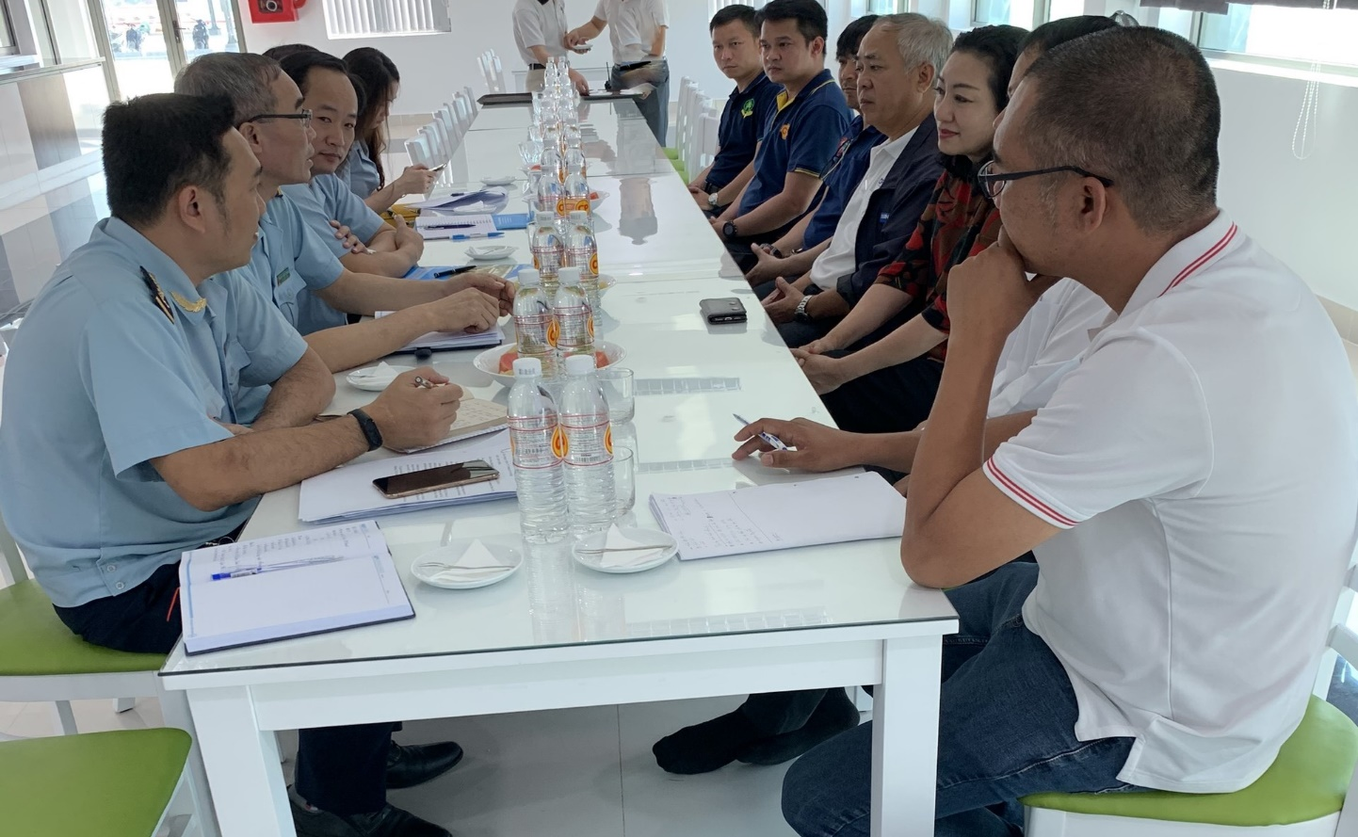
Đoàn công tác đi thăm và làm việc với Công ty TNHH CPV FOOD
Đại diện Lãnh đạo Doanh nghiệp cảm ơn sự quan tâm của Cục Hải quan tỉnh Bình Phước và mong muốn tiếp tục hợp tác phát triển quan hệ đối tác Hải quan – Doanh nghiệp với Cục Hải quan Bình Phước trong năm 2020.
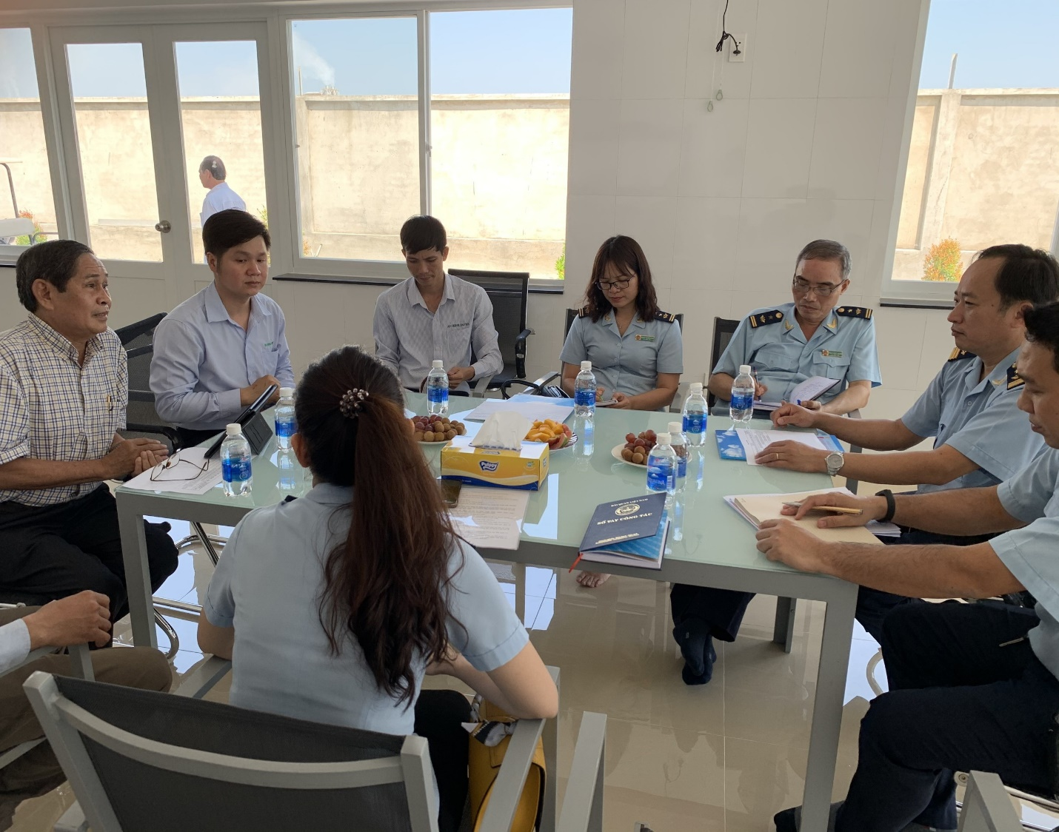
Đoàn công tác đi thăm và làm việc với Công ty Khôi Nguyên

